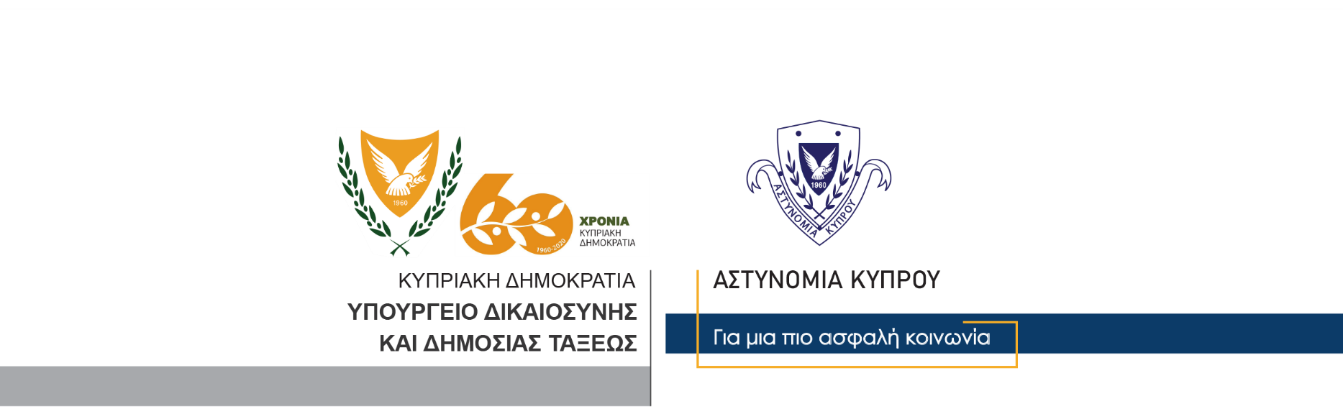

Υποδιεύθυνση Επικοινωνίας
Δημοσίων Σχέσεων & Κοινωνικής Ευθύνης

23 Νοεμβρίου, 2020
Δελτίο Τύπου 2 – Παράνομη κατοχή κλοπιμαίας μοτοσικλέτας – τροχαία αδικήματα
Μέλη της Αστυνομίας (ΟΠΕ Λεμεσού), ενώ βρίσκονταν σε μηχανοκίνητη περιπολία, ανέκοψαν χθες το απόγευμα για έλεγχο σε περιοχή της Λεμεσού, μοτοσικλέτα, στην οποία επέβαιναν δύο νεαρά πρόσωπα.
Από εξετάσεις που έγιναν διαπιστώθηκε, ότι οδηγός της μοτοσικλέτας ήταν 16χρονος, ο οποίος οδηγούσε χωρίς άδεια, πιστοποιητικό ασφάλειας και χωρίς τη συγκατάθεση του ιδιοκτήτη της μοτοσικλέτας.
Από περαιτέρω εξετάσεις που έγιναν, διαπιστώθηκε, ότι η εν λόγω μοτοσικλέτα είχε κλαπεί στις 21/11/2020 από περιοχή της Γερμασόγειας.
Ο 16χρονος συνελήφθη για το αυτόφωρο αδίκημα της παράνομης κατοχής περιουσίας και μεταφέρθηκε στον Αστυνομικό Σταθμό, όπου κατηγορήθηκε γραπτώς και αφέθηκε ελεύθερος.
Ο Αστυνομικός Σταθμός Γερμασόγειας και η Τροχαία Λεμεσού συνεχίζουν τις εξετάσεις.

Υποδιεύθυνση Επικοινωνίας

